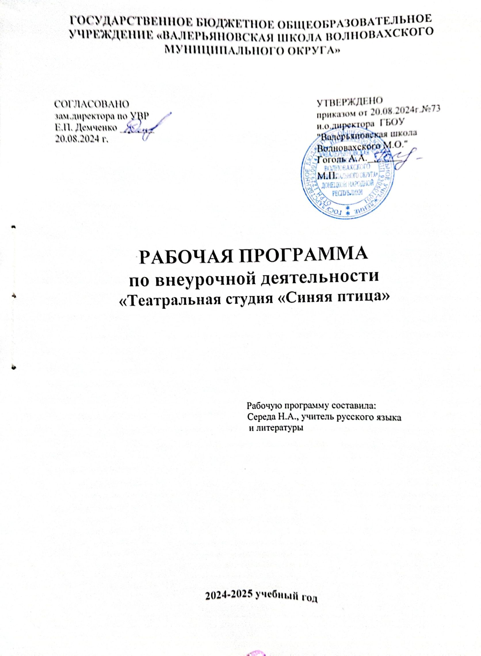

**Пояснительная записка**

Программа ориентирована на всестороннее развитие личности ребенка, его неповторимой индивидуальности, направлена на гуманизацию воспитательно-образовательной работы с детьми, основана на психологических особенностях развития школьников. В программе систематизированы средства и методы театрально-игровой деятельности, обосновано использование разных видов детской творческой деятельности в процессе театральной деятельности.

В соответствии с Федеральным государственным образовательным стандартом социальное направление возможно реализовать на занятиях в театральной студии «Синяя птица».

Рабочая программа театральной студии «Синяя птица» разработана в соответствии с требованиями:

Федерального закона от 29.12.2012 № 273-ФЗ «Об образовании в Российской Федерации»;

• СП 2.4.3648-20 «Санитарно-эпидемиологические требования к организациям воспитания и обучения, отдыха и оздоровления детей и молодежи», утвержденных постановлением главного санитарного врача от 28.09.2020 № 28;

• СанПиН 1.2.3685-21 «Гигиенические нормативы и требования к обеспечению безопасности и (или) безвредности для человека факторов среды обитания», утвержденных постановлением главного санитарного врача от 28.01.2021 № 2.

Особенность данной программы состоит в том, что школьник погружается в занятия театральным творчеством естественно, без принуждения они попадают в мир музыки, слова, литературы, живописи, хореографии и т.д. при этом рождается сотворчество, так как театр – это коллективный вид творчества, в котором нужно общаться, вместе решать возникающие творческие проблемы. От каждого ребёнка потребуется все его способности, заложенные от природы, даже те, о которых не подозревают ни ребёнок, ни его родители.

Программа рассчитана для обучающихся 5-8 классов.

***Объем программы***: 35 часов (1 час в неделю).

В результате занятий в кружке ребёнок должен научиться работать в коллективе, творчески реализоваться, раскрыться и проявить свои лучшие качества.

**Цели и задачи**

**Цель**: Обучить каждого ребёнка осмысленной интонационной выразительной речи и чтению и превратить эти навыки в норму общения; развить познавательные и творческие способности учащихся через искусство художественного слова, театрализацию, концертную деятельность, практические занятия по сценическому мастерству.

**Задачи курса:**

*Личностные* – развитие личностных качеств; формирование общественной активности личности, гражданской позиции, культуры общения и поведения в социуме, навыков здорового образа жизни; развитиепотребностивсаморазвитии,самоорганизации,самосовершенствовании;ответственности,активности, аккуратности.

*Метапредметные* – мягкие навыки: способность общаться и договариваться, планировать, принимать решения; креативность, критическое мышление, коллаборация, коммуникативность.

*Предметные* – включение в познавательную деятельность, приобретение определенных знаний, умений, навыков, специальных компетенций (жестких навыков).

**Планируемые результаты изучения программы**

- знание различных способы сочинения сказочных историй и изготовления кукол;

- умение сочинять сказочные истории, пользуясь различными играми и упражнениями;

- умение изготовлять простейшие виды кукол из подручного материала;

- умение воплощать свои сказочные сюжеты в театрализованные этюды, согласуя свои действия с другими детьми;

- умение произвольно напрягать и расслаблять заданные группы мышц во время заданий на мышечную релаксацию;

контролировать свое дыхание во время дыхательной гимнастики;

- умение строить взаимоотношения в группе сверстников, занимаясь выполнением одного задания;

- придерживаться заведенных на занятиях правил и традиций.

- овладение детьми красивой, правильной, четкой, звучной речью как средством полноценного общения.

- раскрытие возможностей для самореализации, т.е. удовлетворение потребности проявить и выразить себя, передать свое настроение, реализовать свои творческие способности.

- показ спектаклей в школе, детском саду

Содержание программы:

Занятия по данной программе имеют четко разработанную структуру и состоят из трех частей.

**Основные направления работы с детьми**

**Театральная игра** – исторически сложившееся общественное явление, самостоятельный вид деятельности, свойственный человеку.

**Задачи.** Учить детей ориентироваться в пространстве, равномерно размещаться на площадке, строить диалог с партнером на заданную тему; запоминать слова героев спектаклей; развивать зрительное, слуховое внимание, память, наблюдательность, образное мышление, фантазию, воображение, интерес к сценическому искусству; упражнять в четком произношении слов, отрабатывать дикцию; воспитывать нравственно-эстетические качества.

**Культура и техника речи.** Игры и упражнения, направленные на развитие дыхания и свободы речевого аппарата.

**Задачи.** Развивать речевое дыхание и правильную артикуляцию, четкую дикцию, разнообразную интонацию, логику речи; связную образную речь, творческую фантазию; учить сочинять небольшие рассказы и сказки, подбирать простейшие рифмы; произносить скороговорки и стихи; тренировать четкое произношение согласных в конце слова; пользоваться интонациями, выражающими основные чувства; пополнять словарный запас.

**Основы театральной культуры.** Детей знакомят с элементарными понятиями, профессиональной терминологией театрального искусства (особенности театрального искусства; виды театрального искусства, основы актерского мастерства; культура зрителя).

**Задачи.** Познакомить детей с театральной терминологией; с основными видами театрального искусства; воспитывать культуру поведения в театре.

**Работа над сценарием спектакля**. **Задачи.** Исследовать внешние и внутренние качества героя, проследить динамику развития образа, создать портрет своего персонажа.

**Работа над спектаклем** базируется на авторских пьесах и включает в себя знакомство с пьесой, сказкой, работу над спектаклем – от этюдов к рождению спектакля.

**Задачи.** Учить сочинять этюды по сказкам, басням; развивать навыки действий с воображаемыми предметами; учить находить ключевые слова в отдельных фразах и предложениях и выделять их голосом; развивать умение пользоваться интонациями, выражающими разнообразные эмоциональные состояния (грустно, радостно, сердито, удивительно, восхищенно, жалобно, презрительно, осуждающе, таинственно и т.д.); пополнять словарный запас, образный строй речи.

**Методологические принципы**

В основу программы «Театральная студия «Синяя птица» вложены следующие принципы:

**Принцип развития индивидуальности каждого учащегося.**

Занятия в кружке должны активировать имеющиеся у каждого ребёнка творческие способности, его жизненные познания, речевой опыт, его эмоции и настроения и развивать эти личностные параметры. Поэтому в ходе занятий в кружке ребёнок будет иметь возможность реализовать собственные намерения т.е. действовать от своего имени.

**Принцип личностно ориентированной направленности на развитие ребёнка как творческой личности.**

Это значит способствовать усвоению учащимися социального опыта, т.е. знаний, навыков и умений, которые необходимы для жизни в конкретном социуме, а также развивать умение самостоятельно учиться. Кроме вышесказанного этот принцип позволяет развивать в ребёнке систему личностных свойств и качеств, способствующих его саморазвитию.

**3. Принцип деятельностной основы занятий в кружке**.

Это принцип выражается во внешней и внутренней (умственной) активности детей. В работе с детьми делается упор на самостоятельные и групповые формы работы. Ребёнок ставится в ситуации, когда ему приходиться действовать. Он осуществляет перевоплощение в действующее в этих обстоятельствах лицо. В данном случае речь идёт о приёмах, «стимулирующих» ситуации реального общения.

**4. Принцип реальности и практического применения.**

Все полученные знания, умения и навыки жизненно необходимы ребёнку как в его сегодняшней жизни, так и для будущего его развития. Умение правильно говорить, двигаться, выражать свои чувства и эмоции, работать в коллективе, выполнять творческие задания и многое другое найдут применение в жизни каждого ребёнка.

**Основное содержание программы**

**1 Раздел.** «**В начале было Слово…». Культура и техника речи**

Слушание, чтение и рассказывание сказок.

* Виды говорения: диалог и монолог.
* Мимика и жесты. Сценки без слов.
* Понятие «общение», говорить и слушать.
* Речевой этикет в различных ситуациях.
* Игры на дыхание и правильную артикуляцию.
* Логика речи. Составление коротких рассказов.
* Стихи. Подбор простейших рифм.
* Сочинение небольших сказок и рассказов.
* Проговаривание рифмовок, скороговорок, стихов.
* Игры со словами.
* Интонация речи. Выражение основных чувств.

**Произведения для занятий:**

* Считалки
* Скороговорки о долгоговорки
* Русские народные басни
* Сказки, присказки
* Произведения С.Маршака
* Русские народные песенки
* Потешки, дразнилки, небылицы

**2 Раздел. Сценические действия и театральные игры.**

* Групповые сюжетно-ролевые игры.
* Элементы сценического действия.
* Сценическое воображение. Действие в условных ситуациях.
* Упражнения, игры, этюды как сценические действия.
* Умение ориентироваться и размещаться на сцене.
* Построение диалога с напарником по заданной теме.
* Как заучить роль своего героя.
* Отработка дикции и чёткого произношения слов.
* Запоминание заданных поз и умение образно их передавать.
* Создание образов с помощью выразительных движений.

**3 Раздел. Основы театральной культуры**

Что такое театр. Виды театров.

* Рождение театра в России. Искусство скоморохов.
* Театральное здание. Зрительный зал. Мир кулис.
* Театральные профессии. Игра актёров.
* Культура поведения в театре. Театр начинается с вешалки.
* Театральная афиша, театральная программка.
* Виды театрального искусства.

**4 Раздел. «Мы – актёры» - постановка спектаклей**

* Прочтение произведения, определение сюжетной линии.
* Работа над отдельными эпизодами.
* Создание примерной выгородки.
* Простейшие этюды-импровизации по сюжету произведения.
* Выбор и распределение ролей.
* Работа над отдельными картинами и пьесой в целом.
* Прогонные репетиции картин, актов, всей пьесы.
* Создание декораций и костюмов. Закрепление мизансцен.
* Генеральные репетиции всей пьесы.
* Показ спектакля зрителям.

**Спектакли для постановки:**

* Спектакль по русской народной сказке «Коза-дереза»
* По мотивам сказки В.Сутеева «Под грибом»
* «Муха-цокотуха»
* «Репка»
* «Терем-теремок»
* «Щелкунчик » на новый лад»
* «Принцесса-Льдинка»
* «Снежная королева»
* «Красная шапочка»
* «Золушка»

**Тематическое планирование**

**5-6 класс**

|  |  |  |  |  |  |  |
| --- | --- | --- | --- | --- | --- | --- |
| **№** | **Колич.**  **часов** | | | **Дата проведения** | **Тема занятия** | **Содержание занятия** |
| 1 | 1 | | |  | Великая сила Слова | Слушание, чтение по ролям сказок. Первичная инсценировка фрагментов из сказки. |
| 2 | 1 | | |  | Мимика и жесты. Ритмопластика. | Инсценировка жизненных ситуаций без слов, используя мимику и жесты. |
| 3 | 1 | | |  | Сценические действия. Что такое сцена. | Знакомство с неожиданностями, которые могут ждать актеров. Импровизация. |
| 4 | 1 | | |  | Культура и техника речи | Виды говорения: диалог и монолог. Как разучить роль своего героя. |
| 5 | 1 | | |  | Основы театральной культуры | Рассказ о театре и видах театрального искусства. |
| 6 | 1 | | |  | Кукольный театр. Пальчиковый театр. | Знакомство с пальчиковыми куклами. Изготовление пальчиковых кукол, изготовление картонного театра. |
| 7 | 1 | | |  | Кукольный театр. Пальчиковый театр. | Поочерёдное проигрывание по ролям придуманной учениками сказки пальчиковыми куклами. |
| 8 | 1 | | |  | Техника речи | Работа над техникой речи. Проговаривание русских народных потешек и дразнилок, скороговорок. Интонационная отработка. |
| 9 | 1 | | |  | Работа над спектаклем «Маленький Принц» | Прослушивание и прочтение сказки. Раскрытие образов героев. |
| 10 | 1 | | |  | Работа над спектаклем «Маленький Принц» | Распределение и разучивание ролей. |
| 11 | 1 | | |  | Работа над спектаклем «Маленький Принц» | Проигрывание отдельных эпизодов. |
| 12 | 1 | | |  | Работа над спектаклем «Маленький Принц» | Проигрывание отдельных эпизодов. |
| 13 | 1 | | |  | Работа над спектаклем «Маленький Принц» | Создание выгородки. Проигрывание всего спектакля. Умение пользоваться интонацией. |
| 14-15 | 2 | | |  | Работа над спектаклем «Маленький Принц» | Создание декораций и костюмов. Генеральная репетиция спектакля. |
| 16 | 1 | | |  | Работа над спектаклем «Маленький Принц» | Премьера спектакля «Маленький принц» |
| 17 | 1 | | |  | Основы театральной культуры. Рефлексия. | Обсуждение прошедшего спектакля |
| 18 | 1 | | |  | Работа над спектаклем «Заколдованная девочка» | Прослушивание и прочтение пьесы. Раскрытие образов героев. |
| 19 | 1 | | |  | Работа над спектаклем «Заколдованная девочка» | Распределение ролей и первое прочтение спектакля по ролям. |
| 20 | 1 | | |  | Работа над спектаклем «Заколдованная девочка» | Создание выгородки. Проигрывание отдельных эпизодов. |
| 21 | 1 | | |  | Работа над спектаклем «Заколдованная девочка» | Заучивание ролей. Отработка движений, жестов и мимики. Выразительность и подлинность поведения в сценических условиях. |
| 22 | 1 | | |  | Работа над спектаклем «Заколдованная девочка» | Создание декораций и костюмов. Проигрывание всего спектакля. |
| 23 | 1 | | |  | Работа над спектаклем «Заколдованная девочка» | Генеральная репетиция с декорациями, реквизитом и музыкальным сопровождением. |
| 24 | 1 | | |  | Работа над спектаклем «Заколдованная девочка» | Премьера спектакля «Заколдованная девочка». |
| 25 | 1 | | |  | Основы театральной культуры. Рефлексия. | Обсуждение прошедшего спектакля |
| 26 | 1 | | |  | Работа над спектаклем «Я еще не хочу умирать» | Прослушивание и прочтение пьесы. Раскрытие образов героев. |
| 27 | 1 | | |  | Работа над спектаклем «Я еще не хочу умирать» | Распределение ролей и первое прочтение спектакля по ролям. |
| 28 | 1 | | |  | Работа над спектаклем «Я еще не хочу умирать» | Создание выгородки. Проигрывание отдельных эпизодов. |
| 29 | 1 | | |  | Работа над спектаклем «Я еще не хочу умирать» | Заучивание ролей. Отработка движений, жестов и мимики. Выразительность и подлинность поведения в сценических условиях.. |
| 30 | 1 | | |  | Работа над спектаклем «Я еще не хочу умирать» | Создание декораций и костюмов. Проигрывание всего спектакля. |
| 31 | 1 | | |  | Работа над спектаклем «Я еще не хочу умирать» | Генеральная репетиция с декорациями, реквизитом и музыкальным сопровождением. |
| 32 | 1 | | |  | Работа над спектаклем «Я еще не хочу умирать» | Премьера спектакля «Я еще не хочу умирать» |
| 33 | 1 | | |  | Основы театральной культуры. Рефлексия. | Обсуждение спектакля |
| 34  35 | 2 | | |  | Подведение итогов | Импровизации на тему русских народных сказок по имеющимся атрибутам. |
| **7-8 класс** | | | | | | |
| **№** | **Колич.**  **часов** | | **Дата проведения** | | **Тема занятия** | **Содержание занятия** |
| 1 | 1 | |  | | Работа над спектаклем «Гуси-лебеди» | Просмотр сказки «Гуси-лебеди» Прослушивание и первичное прочитывание сценария. |
| 2 | 1 | |  | | Работа над спектаклем «Гуси-лебеди» | Изготовление ширмы и кукол с помощью родителей. Проигрывание отдельных эпизодов за ширмой. |
| 3  4 | 2 | |  | | Работа над спектаклем «Гуси-лебеди» | Окончательное распределение ролей. Заучивание текста и тренировка вождения кукол с текстом. |
| 5  6 | 2 | |  | | Работа над спектаклем «Гуси-лебеди» | Проигрывание всего спектакля с музыкальным оформлением. |
| 7 | 1 | |  | | Показательное выступление | Премьера спектакля «Гуси-лебеди» к празднику 8 марта. |
| 8 | 1 | |  | | Культура и техника речи | Чтение докучных сказок. Нахождение ключевых слов и выделение их голосом. |
| 9 | 1 | |  | | Основы театральной культуры | Из истории русского театра. Игра скоморохов. |
| 10 | 1 | |  | | Театральные игры. | Сюжетно-ролевая игра – телепередача «В гостях у сказки» |
| 11 | 1 | |  | | Мы актеры. | Чтение сказки «Под грибом», обсуждение и выбор ролей. |
| 12 | 1 | |  | | Мы актеры. Работа над инсценировкой сказки «Под грибом» | Заучивание ролей. Проигрывание отдельных эпизодов. |
| 13 | 1 | |  | | Мы актеры. Работа над инсценировкой сказки «Под грибом» | Создание выгородки. Репетиция всей сказки. Подбор музыкального оформления и отработка ритмопластики. |
| 14 | 1 | |  | | Мы актеры. Работа над инсценировкой сказки «Под грибом» | Создание декораций (изготовление большого гриба и подбор костюмов). |
| 15  16 | 2 | |  | | Мы актеры. Работа над инсценировкой сказки «Под грибом» | Прогонная репетиция всего спектакля с декорациями, костюмами и музыкой. |
| 17 | 1 | |  | | Мы актёры. | Премьера спектакля по мотивам сказки «Под грибом» для учащихся начальной школы. |
| 18 | 1 |  | | | Основы театральной культуры. | Виды театрального искусства. Просмотр эпизодов оперы, балета и мюзикла. |
| 19  20 | 2 |  | | | Культура и техника речи. | Выразительное чтение стихотворений С. Маршака. Импровизированное прочтение по ролям с элементами инсценировки стихотворения «Усатый–полосатый» |
| 21  22  23 | 2 |  | | | Театральная игра | Сценическое воображение. Импровизации детей на сцене по услышанному впервые тексту. |
| 22  23 | 1 |  | | | Подготовка к отчетному спектаклю «Царевна-лягушка» | Просмотр сказки «Царевна-лягушка», обсуждение сценария, подбор ролей. |
| 23  24 | 1 |  | | | Подготовка к отчетному спектаклю «Царевна-лягушка» | Прочитывание ролей. Тренировка вождения верховых кукол. |
| 25  26 | 1 |  | | | Подготовка к отчетному спектаклю «Царевна-лягушка» | Репетиция отдельных сцен спектакля за ширмой. Изготовление декораций. |
| 27  28 | 2 |  | | | Подготовка к отчетному спектаклю «Царевна-лягушка» | Прогонная репетиция всего спектакля с музыкальным сопровождением. |
| 29  30 | 1 |  | | | Подготовка к отчетному спектаклю «Царевна-лягушка» | Генеральная репетиция спектакля с декорациями и музыкальным сопровождением. |
| 31  32 | 1 |  | | | Подготовка к отчетному спектаклю «Царевна-лягушка» | Импровизации на тему русских народных сказок по имеющимся атрибутам. |
| 33 | 1 |  | | | Показ спектакля «Царевна-лягушка» | Премьера спектакля. |
| 34  35 | 2 |  | | | Групповые сюжетно-ролевые игры. Итоговое занятие. | Сюжетно-ролевая игра – телепередача «В гостях у сказки» |

**Список литературы**

1. Калинина Г.В. Давайте устроим театр. – Москва, 2007 год
2. Джежелей О.В. Из детских книг. – Москва, 1995 год
3. Маршак С.Я. Сказки, песни, загадки. – Москва, 1987 год
4. Библиотека словесника: русские народные загадки, пословицы и поговорки.-Москва, 1990 год
5. Базанов В.В. Техника и технология сцены. Москва, -1976 год
6. Берёзкин В.И. Искусство оформления спектакля. Москва, -1986 год
7. Былеева Л.В. Русские народные игры. – Москва, 1986 год
8. Горбачёв И.А. Театральные сезоны в школе.- Москва, 2003 год
9. Колчеев Ю.В. Театрализованные игры в школе.- Москва, 2000 год
10. Чурилова Э.Т. Методика и организация театральной деятельности дошкольников и младших школьников.- Москва, 2001 год
11. Лебедева Г.Н. Внеклассные мероприятия в начальной школе. – Москва, 2008 год.